Comparative Analysis of YOLO Model Performance for Freshwater Fish Detection
Vrica Gede Penggalih^{*1}, Esi Putri Silmina²
¹Department of Information Technology, Faculty of Science and Technology, Aisyiyah University Yogyakarta, Yogyakarta, Indonesia
²Department of Information Technology, Faculty of Science and Technology, Aisyiyah University Yogyakarta, Yogyakarta, Indonesia

E-mail: vricagedepenggalih@gmail.com¹, esiputrisilmina@unisayogya.ac.id ²

Abstract. Ikan air tawar merupakan sumber protein hewani yang terjangkau dan berperan penting dalam meningkatkan asupan gizi, terutama di negara-negara berkembang seperti Indonesia. Namun, identifikasi yang akurat terhadap spesies ikan air tawar masih menjadi tantangan bagi masyarakat umum dan petani skala kecil. Kemajuan terbaru dalam deteksi objek berbasis deep learning, terutama keluarga You Only Look Once (YOLO), menawarkan solusi menjanjikan untuk masalah ini. Studi ini menyajikan analisis kinerja komparatif antara YOLOv11n dan YOLOv12n yang ringan, untuk mendeteksi lima spesies ikan air tawar yang umum dikonsumsi di Indonesia: Bandeng, Gurame, Lele, Nila, dan Patin. Desain eksperimen faktorial parsial digunakan untuk mengevaluasi pengaruh parameter hiper yang dipilih, termasuk epoch, ukuran gambar, dan optimizer, guna menentukan konfigurasi optimal untuk setiap model. Model-model tersebut dilatih menggunakan dataset yang sama dan kemudian dievaluasi pada set uji menggunakan metrik presisi, recall, mAP@50, dan F1-score. Hasil menunjukkan bahwa YOLOv12n outperforms YOLOv11n dalam hal akurasi deteksi keseluruhan, dengan mAP@50 yang lebih tinggi (0.808) dan F1-score (0.779), sementara YOLOv11n menunjukkan recall yang sedikit lebih tinggi (0.739) dan kecepatan inferensi yang lebih cepat. Analisis lebih lanjut menggunakan kurva Precision–Recall dan matriks kebingungan yang dinormalisasi mengonfirmasi bahwa YOLOv12n memberikan prediksi yang lebih stabil dan tingkat kesalahan klasifikasi latar belakang yang lebih rendah di sebagian besar kelas. Temuan ini menunjukkan bahwa YOLOv12n lebih cocok untuk aplikasi yang memprioritaskan akurasi deteksi, sedangkan YOLOv11n menawarkan keseimbangan yang lebih baik untuk sistem real-time dengan sumber daya komputasi terbatas. Studi ini memberikan wawasan empiris dalam pemilihan model YOLO ringan untuk deteksi ikan air tawar dan mendukung potensi aplikasinya dalam pendidikan gizi dan sistem pendukung keputusan terkait perikanan.

Keywords: yolov11, yolov12, freshwater fish detection, partial factorial experimental, nutrition literacy.

- Introduction
Indonesia masih menghadapi tantangan besar dalam hal gizi anak [1], [2], [3]. Data dari Survei Status Gizi Indonesia (SSGI) 2024 menunjukkan bahwa prevalensi stunting nasional mencapai sekitar 19,8% pada tahun 2024 [4]. Meskipun angka ini menunjukkan tren penurunan dibandingkan tahun sebelumnya, angka tersebut masih jauh dari target nasional 14,2% yang ditetapkan dalam Rencana Pembangunan Jangka Menengah Nasional (RPJMN) 2024-2029 [5]. Salah satu penyebab stunting adalah rendahnya literasi gizi [6], [7]. Kondisi ini menyoroti bahwa intervensi gizi tidak hanya penting dalam jangka pendek, tetapi juga krusial untuk perkembangan jangka panjang bangsa [8], [9].
Sementara itu, ikan air tawar seperti Lele, Patin, Nila, Bandeng, dan Gurame merupakan komoditas lokal yang relatif terjangkau dan mudah diakses oleh masyarakat Indonesia [10], [11]. Penggunaan ikan air tawar sebagai sumber protein hewani dapat menjadi strategi penting dalam konteks meningkatkan literasi gizi dan memberdayakan komunitas lokal [12], [13]. Namun, dalam praktiknya, terdapat hambatan dalam mengidentifikasi spesies ikan secara cepat dan akurat oleh konsumen atau petani, termasuk dalam memilih ikan yang kaya nutrisi dan sesuai untuk asupan gizi anak-anak [14].
Deteksi objek atau deteksi objek otomatis berdasarkan gambar digital menawarkan potensi besar untuk mendukung literasi gizi dan pendidikan publik [15], [16], [17]. Khususnya, kerangka kerja “You Only Look Once” dari keluarga model YOLOv11 dan YOLOv12 telah menunjukkan peningkatan signifikan dalam hal akurasi dan kecepatan deteksi objek [18]. Misalnya, studi tinjauan tentang seri model YOLO menyatakan bahwa YOLOv12 mampu memberikan mAP yang lebih tinggi dengan latensi yang lebih rendah dibandingkan versi sebelumnya [19]. Hal ini membuka kemungkinan bahwa teknologi deteksi objek dapat diterapkan untuk mendeteksi spesies ikan air tawar dari gambar digital, lalu diintegrasikan ke dalam aplikasi atau sistem pendidikan yang membantu masyarakat memilih ikan dengan benar.
Penelitian tentang deteksi ikan menggunakan model berbasis YOLO telah dilakukan secara luas dalam beberapa tahun terakhir. Model YOLO dipilih karena memberikan akurasi deteksi yang lebih baik dibandingkan model deteksi lainnya, seperti RF-DETR dan Faster R-CNN [20], [21]. Justam dkk. [21] melaporkan bahwa model YOLO outperformed Faster R-CNN pada dataset ikan (18 kelas) dengan metrik presisi, recall, dan akurasi yang lebih tinggi, serta kesalahan estimasi berat yang jauh lebih rendah (MAPE), menunjukkan keunggulan YOLO dalam hal akurasi deteksi dan konsistensi estimasi ukuran/berat.
Studi perbandingan lokal, Putra dkk. [22] menemukan bahwa YOLOv11 lebih efisien dalam hal penggunaan memori dan waktu inferensi, sementara YOLOv12 menunjukkan akurasi yang lebih tinggi dalam beberapa skenario, hasil yang konsisten dengan benchmark arsitektur yang melaporkan peningkatan mAP YOLOv12 sambil mempertahankan kecepatan yang kompetitif. Zhang dkk. [23] mengembangkan model YOLOv8 yang dioptimalkan untuk deteksi ikan di bawah air, dan hasilnya menunjukkan peningkatan signifikan dalam kinerja dibandingkan dengan YOLOv5 dalam kondisi cahaya rendah dan latar belakang kompleks. Studi-studi ini mengonfirmasi bahwa model YOLO efektif di bidang perikanan, tetapi sebagian besar masih berfokus pada ikan laut.
Hingga saat ini, sedikit penelitian yang membandingkan kinerja model YOLOv11 dan YOLOv12 dalam konteks ikan air tawar, terutama spesies lokal Indonesia seperti Lele, Patin, Nila, Bandeng, dan Gurame. Ini merupakan celah penting, mengingat ikan air tawar merupakan sumber protein yang terjangkau dan berperan strategis dalam upaya mengurangi angka stunting di Indonesia. Oleh karena itu, penelitian ini menawarkan hal baru dengan melakukan evaluasi komparatif kinerja model YOLOv11n dan YOLOv12n dalam mendeteksi lima jenis ikan air tawar lokal: Lele, Patin, Nila, Bandeng, dan Gurame. Variasi n dipilih karena, untuk setiap percobaan eksperimental (konfigurasi hiperparameter), baik pelatihan maupun validasi berjalan jauh lebih cepat pada model n [24]. Efisiensi ini memungkinkan jumlah percobaan eksperimental yang lebih besar dalam batasan waktu dan sumber daya GPU yang tersedia (Google Colab). Penelitian yang dilakukan tentang penggunaan teknologi ini diharapkan dapat memberikan kontribusi berarti dalam mengurangi tingkat stunting, terutama di Indonesia.

- Research Method
Penelitian ini menggunakan pendekatan eksperimental kuantitatif dengan tujuan menganalisis dan membandingkan kinerja dua model deteksi objek berbasis YOLO, yaitu YOLOv11n dan YOLOv12n, dalam mendeteksi lima jenis ikan air tawar lokal Indonesia. Pendekatan ini dipilih karena memungkinkan evaluasi yang dapat diukur terhadap akurasi, efisiensi komputasi, dan kemampuan generalisasi model pada dataset gambar ikan yang homogen dalam domain tetapi beragam dalam penampilan visual..
  - Research Design
Desain penelitian terdiri dari enam tahap utama, yaitu: (1) pengumpulan dataset, (2) anotasi dataset, (3) pembagian dataset, (4) pra-pemrosesan dan augmentasi, (5) pelatihan model YOLOv11n dan YOLOv12n, (6) analisis hasil dan interpretasi. Alur kerja keseluruhan penelitian dapat dilihat pada Gambar 1.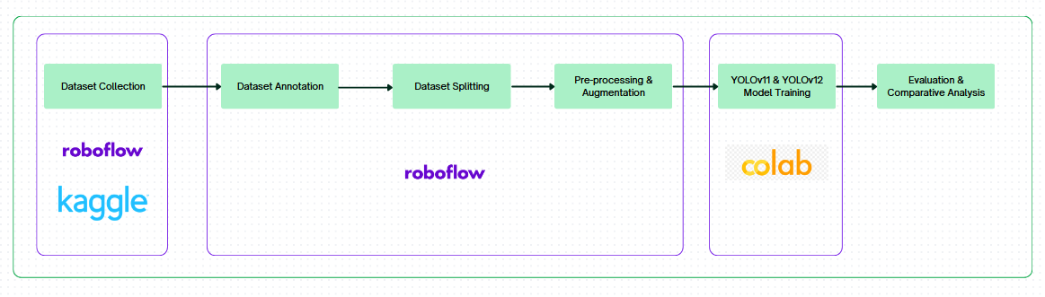
Figure 1. Research Stages
  - Dataset Collection
Data set yang digunakan dalam studi ini terdiri dari 1000 gambar ikan air tawar, mencakup lima spesies ikan populer di Indonesia, yaitu: Lele (Clarias batrachus), Patin (Pangasius hypophthalmus), Nila (Oreochromis niloticus), Bandeng (Chanos chanos), dan Gurame (Osphronemus goramy) [25]. Setiap kelas ikan diambil dari berbagai sumber publik (Roboflow, Kaggle) dengan mempertimbangkan variasi pencahayaan, sudut pengambilan gambar, latar belakang, dan posisi objek. Keragaman ini dimaksudkan untuk menciptakan dataset yang mewakili kondisi nyata di lapangan, seperti di pasar ikan atau lingkungan budidaya ikan. Semua data gambar dikonversi ke format .jpg untuk menjaga konsistensi input model. Tabel 1 menunjukkan distribusi dataset penelitian.
Table 1. Research Datasets
Class | Count
Lele | 200
Patin | 200
Gurame | 200
Nila | 200
Bandeng | 200

  - Dataset Annotation
Proses anotasi objek secara keseluruhan dilakukan menggunakan platform Roboflow, yang menyediakan antarmuka berbasis web untuk penandaan data. Setiap gambar diberi kotak batas secara manual sesuai dengan area tubuh ikan dan diberi label sesuai dengan spesiesnya. Anotasi manual dipilih untuk memastikan akurasi label yang tinggi, yang merupakan faktor penting dalam kualitas pelatihan model deteksi objek [26]. Kesalahan anotasi dapat menyebabkan model mempelajari fitur yang salah dan mengurangi kinerja deteksi [27]. Gambar 2 menunjukkan proses anotasi dataset di Roboflow..

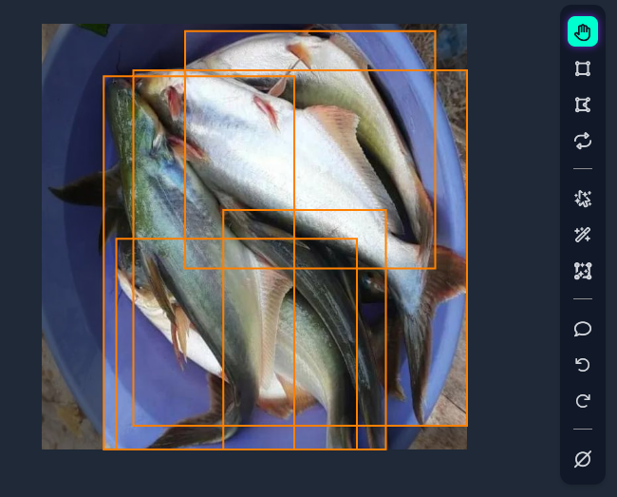
Figure 2. Annotation Process in Roboflow
  - Dataset Splitting
Setelah proses anotasi selesai, dataset dibagi menjadi tiga subset dengan perbandingan 70% untuk data pelatihan (training set), 20% untuk data validasi (validation set), dan 10% untuk data pengujian (testing set). Proporsi ini memungkinkan model memiliki cukup data untuk mempelajari pola visual selama tahap pelatihan, sementara data validasi digunakan untuk mengevaluasi kemampuan model dalam generalisasi terhadap data baru selama proses pelatihan. Data pengujian hanya digunakan pada tahap akhir untuk mengukur kinerja aktual model setelah pelatihan selesai..
  - Pre-processing and Augmentation Dataset
Tahap pra-pemrosesan dilakukan di Roboflow dan terdiri dari dua langkah utama: standarisasi gambar dan normalisasi. Semua gambar diubah ukurannya menjadi 640×640 piksel. Selain itu, orientasi otomatis dilakukan untuk memastikan orientasi gambar yang seragam, menghindari perbedaan sudut rotasi yang dapat memengaruhi proses ekstraksi fitur.
Untuk memperluas variasi data dan meningkatkan generalisasi model, augmentasi data dilakukan menggunakan beberapa teknik transformasi. Tabel 2 menunjukkan daftar teknik augmentasi yang diterapkan pada dataset dan tujuannya..
Table 2. Augmentation Technique Applied to Dataset
Augmentation Technique | Purpose
Horizontal flip | Creating variations in fish orientation
Rotasi -15° to +15° | Simulating variations in the angle of view
Saturation-15% to+15% dan brightness -15% to +15% | Anticipating variations in natural light intensity
Exposure -10% to +10% | Enriching lighting level variation
Blur up to 2 pixel | Training the model still enables it to detect objects in images with low sharpness

Teknik augmentasi yang tercantum dalam Tabel 2 dipilih berdasarkan praktik umum dalam penelitian deteksi objek untuk meningkatkan ketahanan model tanpa menyebabkan distorsi berlebihan pada bentuk ikan [28] dan untuk menghindari overfitting model [29].
  - Model Training
Proses pelatihan dilakukan menggunakan Google Colab dengan konfigurasi runtime GPU (NVIDIA Tesla T4) untuk memastikan perhitungan yang efisien. Data set yang diperluas diimpor ke lingkungan Colab untuk dilatih menggunakan kedua model, YOLOv11n dan YOLOv12n, secara terpisah tetapi dengan parameter yang identik. Pengaturan parameter pelatihan dapat dilihat pada Tabel 3. Tujuan utama tahap ini adalah untuk memperoleh kinerja terbaik dari masing-masing model dengan mengeksplorasi beberapa konfigurasi hiperparameter yang dianggap memiliki dampak paling signifikan terhadap kualitas deteksi..
Table 3. Training Hyperparameter
HYPERParameter | Value
Epoch | 100 vs 150
Batch Size | 16
Image Size (imgsz) | 640 vs 768
Optimizer | AdamW vs SGD

Penelitian ini menggunakan metode desain eksperimen faktorial parsial, di mana setiap hiperparameter diuji secara terpisah sementara hiperparameter lainnya tetap konstan (One-Variable-at-a-Time) [30]. Kami terlebih dahulu menentukan konfigurasi dasar, yaitu: img=640; epoch=100; optimizer=AdamW; batch=16. Kami kemudian akan menguji hiperparameter satu per satu, dengan hiperparameter lainnya tetap sama seperti konfigurasi dasar. Hiperparameter yang menunjukkan peningkatan kinerja akan digabungkan, dan model hasilnya akan dievaluasi dan dianalisis. Pendekatan ini dipilih untuk menjaga validitas ilmiah, mengurangi biaya komputasi, dan memudahkan analisis pengaruh masing-masing hiperparameter..
  - Evaluation and Comparative Analysis
Tahap evaluasi dilakukan untuk menilai dan membandingkan kinerja model YOLOv11n dan YOLOv12n dalam mendeteksi ikan air tawar berdasarkan gambar digital. Evaluasi dilakukan pada subset kumpulan data uji (10% dari total data) yang tidak pernah digunakan selama pelatihan atau validasi, sehingga hasil uji secara objektif mewakili kemampuan generalisasi model terhadap data baru.
Kinerja dievaluasi menggunakan empat metrik evaluasi utama yang umum digunakan dalam penelitian deteksi objek, yaitu Precision (P), Recall (R), mAP@0.5 (mAP@0.5), dan F1-Score. Keempat metrik ini memberikan gambaran komprehensif tentang seberapa baik model mampu mendeteksi objek dengan akurat dan konsisten.
- Precision (P)
Presisi mengukur akurasi suatu model dalam mendeteksi objek, yaitu berapa banyak prediksi yang benar (true positives) dibandingkan dengan semua deteksi yang dilakukan oleh model, termasuk false positives. Rumus Presisi ditunjukkan dalam persamaan (1).
$$\begin{aligned}Precision=\frac{TP}{TP+FP} \#\left(1\right)\end{aligned}$$
dengan:
TP (True Positive) = jumlah deteksi yang benar, yaitu objek ikan yang terdeteksi dengan benar sesuai dengan kelas dan posisinya.
FP (False Positive) = jumlah deteksi yang salah, yaitu prediksi yang tidak sesuai dengan objek sebenarnya (misalnya, model mendeteksi “lele” padahal objek sebenarnya adalah “gurame”).
Presisi tinggi menunjukkan bahwa model jarang melakukan deteksi salah atau kesalahan klasifikasi. Dalam konteks studi ini, nilai Presisi tinggi berarti model mampu mengidentifikasi ikan dengan tingkat kesalahan klasifikasi yang rendah..

- Recall (R)
Recall mengukur sejauh mana model mampu menemukan semua objek yang sebenarnya ada dalam gambar. Dengan kata lain, Recall mengukur kemampuan model untuk menemukan semua ikan yang muncul dalam gambar. Rumus Recall dinyatakan dalam persamaan (2).
$$\begin{aligned}Recall=\frac{TP}{TP+FN} \#\left(2\right)\end{aligned}$$
dengan:
FN (False Negative) = jumlah objek yang seharusnya terdeteksi tetapi tidak terdeteksi oleh model.
Nilai Recall yang tinggi menunjukkan bahwa model memiliki sensitivitas yang baik terhadap objek, artinya hampir semua ikan dalam gambar berhasil terdeteksi. Dalam konteks penelitian ini, nilai Recall yang tinggi penting untuk memastikan bahwa tidak ada ikan yang terlewat oleh sistem deteksi, yang sangat relevan untuk aplikasi seperti pemantauan tangkapan atau klasifikasi ikan di pasar.

- Mean Average Precision (mAP@0.5)
Mean Average Precision (mAP) adalah metrik utama dalam tugas deteksi objek karena menggabungkan Precision dan Recall menjadi satu ukuran kinerja keseluruhan. mAP dihitung berdasarkan nilai Average Precision (AP) dari setiap kelas objek, kemudian di rata-rata.
Perhitungan AP didasarkan pada area di bawah kurva Precision–Recall (PR). Nilai mAP@0.5 menunjukkan bahwa evaluasi dilakukan dengan ambang batas Intersection over Union (IoU) sebesar 0,5, artinya prediksi dianggap benar jika tumpang tindih antara kotak batas yang diprediksi dan data sebenarnya lebih besar atau sama dengan 50%. Rumus umum untuk mAP ditunjukkan dalam persamaan (3).
$$\begin{aligned}mAP= \frac{1}{N}\sum_{i=1}^{N}{APi}\#\left(3\right)\end{aligned}$$
dengan:
N = jumlah kelas (dalam studi ini N = 5 jenis ikan),
APᵢ = Nilai Average Precision untuk kelas i.
Nilai mAP@0.5 yang tinggi menunjukkan bahwa model memiliki keseimbangan yang baik antara Precision dan Recall di seluruh kelas ikan. Metrik ini sering digunakan sebagai indikator utama keberhasilan model deteksi objek karena mempertimbangkan akurasi dan kelengkapan deteksi.

- F1-Score
F1-Score adalah ukuran keseimbangan antara Precision dan Recall. Nilai ini digunakan untuk mengevaluasi kinerja keseluruhan suatu model dalam satu angka. Rumus F1-Score ditunjukkan dalam persamaan (4).
$$\begin{aligned}F1=2 ×\frac{Precision×Recall}{Precision+Recall} \#\left(4\right)\end{aligned}$$
Nilai F1 tinggi jika baik Presisi maupun Recall tinggi, dan rendah jika salah satu di antaranya rendah. Dalam studi ini, nilai F1 digunakan untuk memberikan gambaran keseimbangan antara kemampuan model dalam mendeteksi ikan dengan benar (tanpa kesalahan klasifikasi) dan memastikan bahwa semua ikan terdeteksi dengan sukses.

- Results and Discussion
Bagian ini menyajikan hasil eksperimen dan pembahasan mengenai model deteksi objek berbasis YOLO untuk deteksi ikan air tawar. Dua varian YOLO terbaru, YOLOv11n dan YOLOv12n, dievaluasi untuk mengidentifikasi konfigurasi model yang mencapai kinerja deteksi terbaik dalam pengaturan eksperimen terkontrol.
Eksperimen dilakukan menggunakan desain eksperimen faktorial parsial, di mana satu hiperparameter diubah pada satu waktu sementara parameter lainnya tetap pada konfigurasi dasar yang telah ditentukan. Pendekatan ini memungkinkan analisis terkontrol terhadap dampak individu setiap hiperparameter sambil mempertahankan efisiensi komputasi. Hiperparameter yang dievaluasi meliputi jumlah epoch pelatihan, ukuran gambar input, dan jenis optimizer.
Kinerja model dievaluasi menggunakan empat metrik evaluasi: presisi, recall, rata-rata Average Precision pada IoU 0.5 (mAP@50), dan F1-score. Metrik-metrik ini dipilih untuk memberikan evaluasi komprehensif terhadap akurasi deteksi, kelengkapan deteksi, dan keseimbangan antara presisi dan recall. Dalam konteks deteksi ikan air tawar, recall dan F1-score sangat penting, karena deteksi yang terlewat dapat membatasi penerapan praktis sistem.
Pembahasan disusun sebagai berikut. Pertama, kinerja YOLOv11n dianalisis untuk mengeksplorasi sensitivitasnya terhadap variasi hiperparameter dan menentukan konfigurasi optimalnya. Selanjutnya, analisis serupa dilakukan untuk YOLOv12n untuk mengevaluasi ketahanan dan stabilitasnya. Terakhir, analisis perbandingan antara YOLOv11n dan YOLOv12n disajikan untuk menyoroti kekuatan dan keterbatasan masing-masing dalam tugas deteksi ikan air tawar. Tabel 4 menunjukkan hasil desain eksperimen faktorial parsial pada YOLOv11n dan YOLOv12n.

Table 4. Partial Factorial Experimental Results
 | Baseline | Epoch 150 | Image Size 768 | SGD
Yolov11n | P: 0.85  R: 0.743  mAP50: 0.819  F1-score: 0.792 | P: 0.816  R: 0.774  mAP50: 0.816  F1-score: 0.794 | P: 0.851  R: 0.769  mAP50: 0.831  F1-score: 0.807 | P: 0.865  R: 0.734  mAP50: 0.816  F1-score: 0.790
Yolov12n | P: 0.836  R: 0.783  mAP50: 0.832  F1-score: 0.808 | P: 0.835  R: 0.756  mAP50: 0.812  F1-score: 0.793 | P: 0.811  R: 0.787  mAP50: 0.817  F1-score: 0.798 | P: 0.776  R: 0.769  mAP50: 0.819  F1-score: 0.772

  - YOLOv11n Results Discussion
Kinerja YOLOv11n dievaluasi menggunakan desain eksperimen faktorial parsial dengan mengubah satu hiperparameter pada satu waktu sambil mempertahankan nilai dasar untuk yang lainnya. Konfigurasi dasar (epoch = 100, ukuran gambar = 640, optimizer = AdamW) mencapai presisi 0.85, recall 0.743, mAP@50 0.819, dan F1-score 0.792, yang berfungsi sebagai acuan untuk perbandingan selanjutnya.
Meningkatkan jumlah epoch pelatihan menjadi 150 menghasilkan peningkatan recall (0,774) dan peningkatan ringan pada F1-score (0,794), menunjukkan peningkatan kelengkapan deteksi. Namun, peningkatan ini disertai dengan penurunan presisi (0,816) dan mAP@50 (0,816), menunjukkan adanya trade-off antara mendeteksi lebih banyak objek dan mempertahankan akurasi lokalisasi. Meningkatkan ukuran gambar input menjadi 768 menghasilkan kinerja terbaik secara keseluruhan di antara semua konfigurasi. Pengaturan ini meningkatkan recall menjadi 0.769 dan meningkatkan mAP@50 menjadi 0.831, sambil mempertahankan presisi tinggi (0.851). Akibatnya, skor F1 meningkat menjadi 0.807, menunjukkan kinerja deteksi yang lebih seimbang. Hasil ini menunjukkan bahwa input resolusi tinggi meningkatkan representasi fitur dan lokalisasi objek untuk YOLOv11n. Mengganti AdamW dengan optimizer SGD meningkatkan presisi menjadi 0.865 tetapi mengurangi recall menjadi 0.734 dan sedikit menurunkan mAP@50 dan F1-score. Perilaku ini menunjukkan bahwa meskipun SGD meningkatkan kepercayaan prediksi, hal itu berdampak negatif pada kelengkapan deteksi.
Berdasarkan hasil ini, konfigurasi dengan ukuran gambar 768 dan optimizer AdamW dipilih sebagai model YOLOv11n akhir, karena memberikan keseimbangan terbaik antara presisi, recall, dan akurasi deteksi secara keseluruhan.
  - YOLOv12n Results Discussion
YOLOv12n dievaluasi menggunakan desain eksperimen dan konfigurasi hiperparameter dasar yang sama dengan YOLOv11n untuk memastikan perbandingan yang adil. Model dasar mencapai presisi 0,836, recall 0,783, mAP@50 0,832, dan skor F1 0,808, menunjukkan kinerja awal yang kuat, terutama dalam kelengkapan deteksi.
Meningkatkan jumlah epoch pelatihan menjadi 150 tidak meningkatkan kinerja. Meskipun presisi tetap stabil (0,835), recall menurun menjadi 0,756, yang mengakibatkan penurunan mAP@50 (0,812) dan F1-score (0,793). Hal ini menunjukkan bahwa pelatihan yang diperpanjang dapat menyebabkan overfitting pada YOLOv12n, terutama saat diterapkan pada dataset yang diberikan. Meningkatkan ukuran gambar input menjadi 768 menghasilkan peningkatan kecil dalam recall (0.787), tetapi hal ini disertai dengan penurunan presisi (0.811) dan mAP@50 (0.817). Akibatnya, F1-score menurun menjadi 0.798, menunjukkan bahwa input resolusi tinggi tidak secara konsisten menguntungkan YOLOv12n dan mungkin memperkenalkan noise atau ketidakstabilan tambahan. Mengganti AdamW dengan optimizer SGD menghasilkan kinerja keseluruhan terendah di antara konfigurasi yang diuji. Precision menurun menjadi 0.776, recall turun menjadi 0.769, dan F1-score jatuh menjadi 0.772, menunjukkan bahwa SGD kurang cocok untuk melatih YOLOv12n pada dataset ini.
Secara keseluruhan, konfigurasi dasar memberikan keseimbangan terbaik di semua metrik evaluasi untuk YOLOv12n. Berbeda dengan YOLOv11n, YOLOv12n menunjukkan sensitivitas terbatas terhadap modifikasi hiperparameter, menunjukkan bahwa konfigurasi defaultnya sudah dioptimalkan dengan baik untuk tugas deteksi objek ringan.
  - Evaluation and Comparative Analysis
Hyperparameter akhir yang dipilih adalah (epoch: 100, batch size: 16, imgsz: 768, optimizer AdamW) untuk YOLOv11 dan (epoch: 100, batch size: 16, imgsz: 640, optimizer AdamW) untuk YOLOv12. Tabel 5 menunjukkan hasil akhir kedua model tersebut dengan set data uji.

Table 5. Final Model Performance Results with Test Dataset
 | Precision | Recall | mAP50 | F1-score | Inference Speed
YOLOv11n | 0.789 | 0.739 | 0.781 | 0.763 | 7.5ms
YOLOv12n | 0.844 | 0.725 | 0.808 | 0.779 | 10.8ms

Hasil uji akhir pada dataset uji menunjukkan bahwa kedua model mampu mendeteksi lima jenis ikan air tawar dengan kinerja yang kompetitif, namun dengan karakteristik yang berbeda. Secara keseluruhan, YOLOv12n menunjukkan kinerja deteksi yang lebih unggul dibandingkan YOLOv11n, terutama dalam hal presisi, mAP@50, dan metrik F1-score. YOLOv12n mencapai presisi 0,844, mAP@50 0,808, dan F1-score 0,779, lebih tinggi daripada YOLOv11n yang mencapai 0,789, 0,781, dan 0,763, masing-masing. Sebaliknya, YOLOv11n memiliki nilai recall yang sedikit lebih tinggi (0,739) dibandingkan YOLOv12n (0,725), menunjukkan kecenderungan YOLOv11n untuk mendeteksi lebih banyak objek dengan risiko false positive yang lebih tinggi. Dalam hal efisiensi komputasi, YOLOv11n juga lebih cepat dengan waktu inferensi rata-rata 7,5 ms per gambar, sementara YOLOv12n membutuhkan 10,8 ms per gambar, menunjukkan adanya trade-off antara akurasi dan kecepatan inferensi.
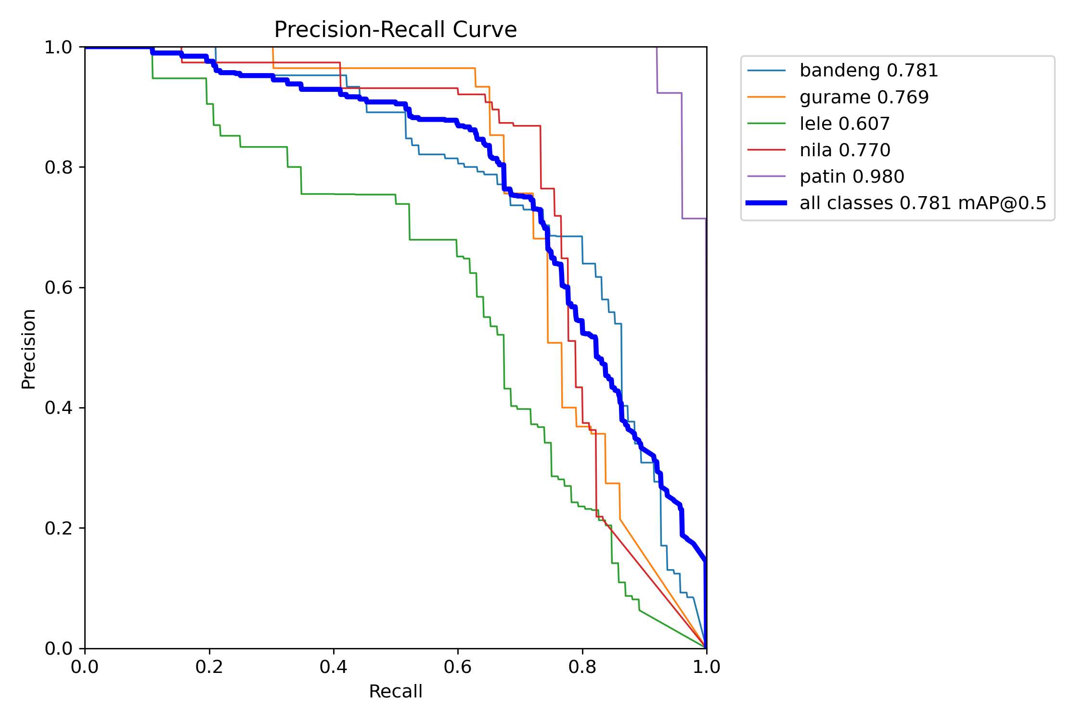
Figure 3. YOLOv11n PR Curve

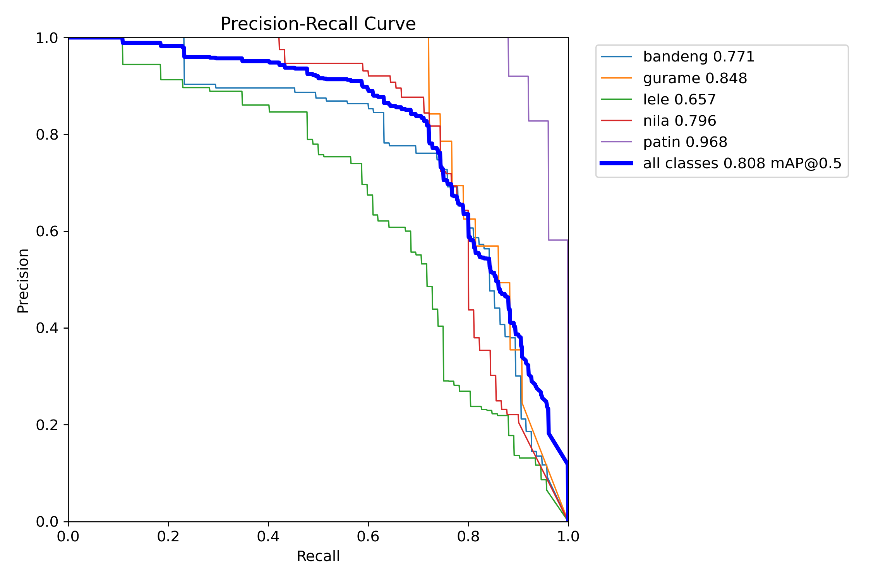
Figure 4. YOLOv12n PR Curve
Berdasarkan kurva Precision–Recall (PR), YOLOv12n (Gambar 4) memiliki area di bawah kurva (AUC) yang lebih besar, yang tercermin dalam nilai mAP@50 keseluruhan sebesar 0.808, lebih tinggi daripada nilai 0.781 untuk YOLOv11n (Gambar 3). Hal ini menunjukkan bahwa YOLOv12n mampu mempertahankan presisi yang lebih tinggi pada berbagai tingkat recall. Analisis per kelas menunjukkan bahwa kelas Patin berkinerja terbaik pada kedua model, dengan nilai AP yang sangat tinggi (YOLOv11n: 0.980, YOLOv12n: 0.968), menunjukkan bahwa karakteristik visual kelas ini relatif mudah dibedakan. Sebaliknya, kelas Lele secara konsisten menunjukkan kinerja terburuk pada kedua model (YOLOv11n: 0.607, YOLOv12n: 0.657), yang mungkin disebabkan oleh kemiripan visualnya dengan latar belakang serta variasi bentuk dan orientasi objek. Secara umum, kurva PR YOLOv12n lebih stabil dan berada di atas YOLOv11n pada sebagian besar rentang recall, mengonfirmasi keunggulan YOLOv12n dalam menjaga keseimbangan antara presisi dan recall.

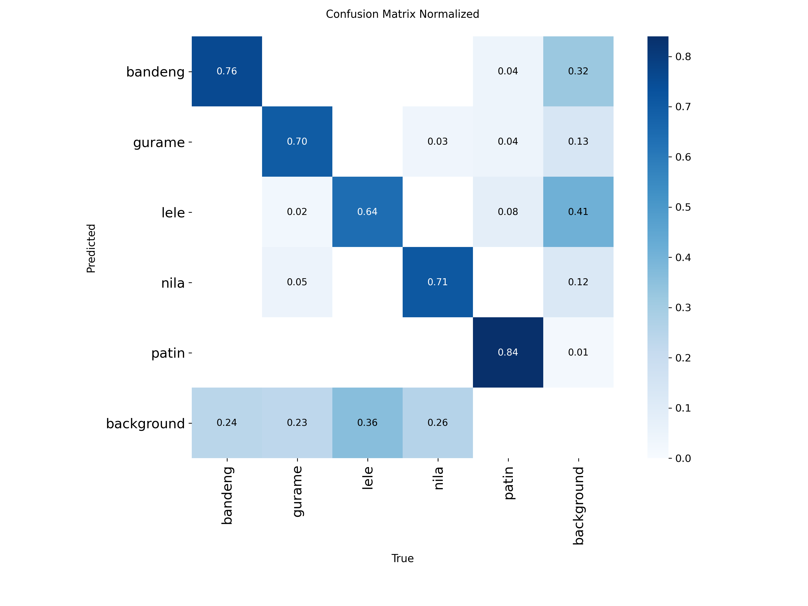
Figure 5. YOLOv11n Normalized Confusion Matrix

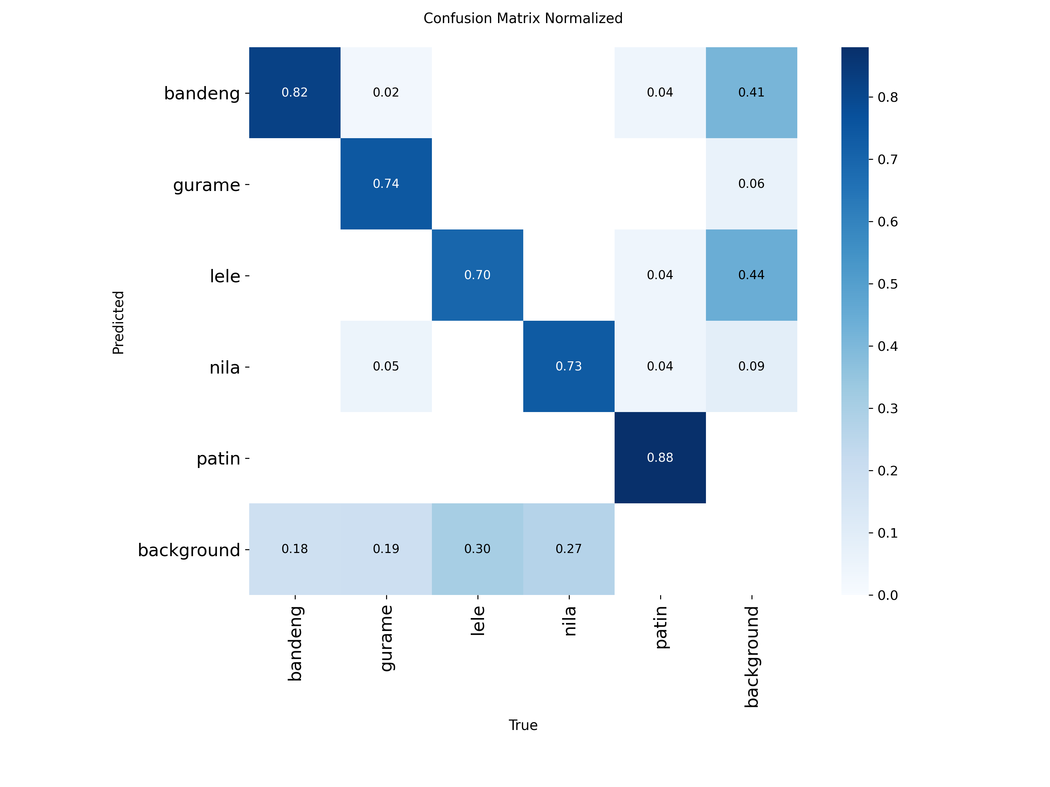
Figure 6. YOLOv12n Normalized Confusion Matrix
Hasil matriks kebingungan yang dinormalisasi menunjukkan bahwa YOLOv12n (Gambar 6) memiliki tingkat positif benar yang lebih tinggi pada hampir semua kelas dibandingkan dengan YOLOv11n (Gambar 5). Misalnya, nilai diagonal untuk kelas Bandeng meningkat dari 0,76 (YOLOv11n) menjadi 0,82 (YOLOv12n), kelas Lele dari 0,64 menjadi 0,70, dan kelas Patin dari 0,84 menjadi 0,88. Selain itu, YOLOv12n menunjukkan penurunan proporsi kesalahan klasifikasi terhadap latar belakang, menunjukkan kemampuan lokalisasi objek yang lebih baik. Namun, kedua model masih menunjukkan tingkat kebingungan yang relatif tinggi antara objek ikan dan latar belakang, terutama pada kelas Lele dan Nila, menunjukkan tantangan visual akibat pencahayaan, tekstur air, dan kesamaan warna objek dengan lingkungan sekitar.
  - Implications
Berdasarkan hasil evaluasi keseluruhan, dapat disimpulkan bahwa YOLOv12n unggul dalam hal akurasi prediksi dan stabilitas, sementara YOLOv11n lebih efisien dalam hal kecepatan inferensi. Oleh karena itu, pemilihan model sangat bergantung pada persyaratan aplikasi. YOLOv12n lebih cocok untuk sistem yang mengutamakan akurasi, seperti aplikasi pendidikan dan sistem pendukung keputusan terkait pemilihan ikan bergizi, sementara YOLOv11n lebih cocok untuk aplikasi real-time dengan sumber daya komputasi terbatas.
Hasil ini mengonfirmasi bahwa perbaikan arsitektur pada YOLOv12 meningkatkan kinerja deteksi tanpa perubahan signifikan pada pipeline pelatihan, dan memperkuat temuan bahwa versi terbaru YOLO tidak hanya menawarkan akurasi yang lebih baik tetapi juga stabilitas prediksi yang lebih baik dalam skenario deteksi objek ikan air tawar.

- Conclusion
Studi ini menyajikan analisis kinerja komparatif antara model YOLOv11n dan YOLOv12n untuk deteksi ikan air tawar, dengan fokus pada lima spesies ikan yang umum dikonsumsi di Indonesia: Bandeng, Gurame, Lele, Nila, dan Patin. Desain eksperimen faktorial parsial digunakan untuk mengidentifikasi konfigurasi hiperparameter optimal untuk masing-masing model, diikuti dengan evaluasi akhir pada dataset uji yang belum pernah dilihat sebelumnya untuk memastikan penilaian kinerja yang objektif.
Hasil eksperimen menunjukkan bahwa YOLOv12n mencapai kinerja deteksi keseluruhan yang lebih unggul, sebagaimana ditunjukkan oleh presisi yang lebih tinggi, mAP@50, dan skor F1 dibandingkan dengan YOLOv11n. Hal ini menunjukkan bahwa perbaikan arsitektur pada YOLOv12 meningkatkan kemampuan model untuk menghasilkan prediksi yang lebih akurat dan stabil di berbagai kelas objek. Di sisi lain, YOLOv11n menunjukkan recall yang sedikit lebih tinggi dan kecepatan inferensi yang lebih cepat, menyoroti kesesuaiannya untuk aplikasi real-time di mana efisiensi komputasi menjadi prioritas utama.
Analisis kurva Precision–Recall dan matriks kebingungan yang dinormalisasi lebih lanjut menunjukkan bahwa YOLOv12n secara konsisten menghasilkan tingkat positif benar yang lebih tinggi dan kesalahan klasifikasi latar belakang yang lebih rendah di sebagian besar kelas ikan. Kedua model menunjukkan kinerja yang sangat baik dalam mendeteksi Patin, sementara Lele tetap menjadi kelas yang paling menantang karena kemiripan visual dengan latar belakang dan variasi intra-kelas yang lebih besar. Temuan ini menunjukkan bahwa karakteristik dataset dan penampilan objek memainkan peran kritis dalam mempengaruhi kinerja deteksi.
Secara keseluruhan, penelitian ini menegaskan bahwa YOLOv12n adalah model yang lebih cocok ketika akurasi deteksi diutamakan, sedangkan YOLOv11n menawarkan keseimbangan yang menguntungkan antara akurasi dan kecepatan inferensi. Hasil ini berkontribusi pada perkembangan penelitian tentang deteksi objek berbasis YOLO di bidang perikanan dan memberikan referensi praktis untuk pemilihan model deteksi ringan dalam identifikasi ikan air tawar. Penelitian lebih lanjut dapat mengeksplorasi strategi augmentasi data canggih, penanganan ketidakseimbangan kelas, dan penerapan pada perangkat tepi untuk meningkatkan ketahanan dan keterapan di dunia nyata.

- References

[1] F. Ernawati, A. Syauqy, A. Y. Arifin, M. Y. E. Soekatri, and S. Sandjaja, “Micronutrient Deficiencies And Stunting Were Associated With Socioeconomic Status In Indonesian Children Aged 6–59 months,” Nutrients, vol. 13, no. 6, 2021, doi: 10.3390/nu13061802.
[2] T. Beal, A. Tumilowicz, A. Sutrisna, D. Izwardy, and L. M. Neufeld, “A Review of Child Stunting Determinants in Indonesia,” Oct. 01, 2018, Blackwell Publishing Ltd. doi: 10.1111/mcn.12617.
[3] S. Supadmi et al., “Factor Related to Stunting of Children Under Two Years with Working Mothers in Indonesia,” Clin Epidemiol Glob Health, vol. 26, Mar. 2024, doi: 10.1016/j.cegh.2024.101538.
[4] Kemenkes, Survei Status Gizi Indonesia (SSGI) 2024. 2025. Accessed: Oct. 25, 2025. [Online]. Available: https://www.badankebijakan.kemkes.go.id/survei-status-gizi-indonesia-ssgi-2024/
[5] P. P. Indonesia, Peraturan Presiden (Perpres) Nomor 12 Tahun 2025 tentang Rencana Pembangunan Jangka Menengah Nasional Tahun 2025 - 2029 . 2025. Accessed: Oct. 25, 2025. [Online]. Available: https://peraturan.bpk.go.id/Details/314638/perpres-no-12-tahun-2025
[6] F. C. Wahyuni, U. Karomah, R. W. Basrowi, N. L. Sitorus, and L. A. Lestari, “The Relationship between Nutrition Literacy and Nutrition Knowledge with the Incidence of Stunting: A Scoping Review,” 2023, Airlangga University Faculty of Public Health. doi: 10.20473/amnt.v7i3SP.2023.71-85.
[7] S. Sirajuddin, A. Razak, R. M. Thaha, and T. Sudargo, “The Intervention Of Maternal Nutrition Literacy Has The Potential To Prevent Childhood Stunting: Randomized Control Trials,” 2021.
[8] R. Martorell, P. Melgar, J. A. Maluccio, A. D. Stein, and J. A. Rivera, “The Nutrition Intervention Improved Adult Human Capital And Economic Productivity,” in Journal of Nutrition, 2010, pp. 411–414. doi: 10.3945/jn.109.114504.
[9] H. Shi, Y. Ren, and Y. Jia, “Effects Of Nutritional Interventions On The Physical Development Of Preschool Children: A Systematic Review And Meta-Analysis,” Transl Pediatr, vol. 12, no. 5, pp. 991–1003, May 2023, doi: 10.21037/tp-23-205.
[10] G. H. Martono, A. Azhari, and K. Mustofa, “An Extended Approach Of Weight Collective Influence Graph For Detection Influence Actor,” International Journal of Advances in Intelligent Informatics, vol. 8, no. 1, pp. 1–11, Mar. 2022, doi: 10.26555/ijain.v8i1.800.
[11] M. Suparta, M. D. Pradana, and K. S. Jit Singh, “Financial Analysis of Catfish Cultivation Businesses in Sedenganmijen Village, Krian District, Sidoarjo Regency,” International Journal of Economics, Business and Management Research, vol. 07, no. 12, pp. 54–66, 2023, doi: 10.51505/ijebmr.2023.71204.
[12] Candra Wahyuni and Retno Palupi Yonni Siwi, “Increasing Public Awareness of the Importance of ‘Gemari’ (Love to Eat Fish) Through Mentoring Catfish Cultivation and Processing,” Journal of Community Engagement in Health, vol. 7, no. 1, pp. 84–88, Mar. 2024, doi: 10.30994/jceh.v7i1.578.
[13] D. S. Sudaryanti, A. Helmi Munawar, N. Sahroni, and T. Badriatin, “Community Empowerment Through Diversification of Processed Fish Towards Food Security Based on Local Wisdom in the Pandemic COVID-19,” vol. 5, no. 1, pp. 29–40, 2022, doi: 10.31764/jces.v3i1.5982.
[14] H. Mustafidah, R. Setiawan, and A. Karim, “Image-Based Classification of Freshwater Fish Species to Support Feed Recommendation Using Random Forest,” 2025.
[15] R. Agil, Y. Arjun, and E. P. Silmina, “Deteksi Bahan Pangan Tinggi Protein Menggunakan Model You Only Look Once (YOLO),” Technology and Science (BITS), vol. 6, no. 4, 2025, doi: 10.47065/bits.v6i4.6889.
[16] K. V. Dalakleidi, M. Papadelli, I. Kapolos, and K. Papadimitriou, “Applying Image-Based Food-Recognition Systems on Dietary Assessment: A Systematic Review,” Advances in Nutrition, vol. 13, no. 6, pp. 2590–2619, Nov. 2022, doi: 10.1093/advances/nmac078.
[17] N. Purwati, R. Rizal Isnanto, and M. I. Kartasurya, “Computer Vision for Food Nutrition Assessment: A Bibliometric Analysis and Technical Review,” Journal of Robotics and Control (JRC), vol. 6, no. 5, p. 2025, doi: 10.18196/jrc.v6i5.27525.
[18] M. Chaman, A. El Maliki, H. El Yanboiy, H. Dahou, H. Laâmari, and A. Hadjoudja, “Comparative Analysis of Deep Neural Networks YOLOv11 and YOLOv12 for Real-Time Vehicle Detection in Autonomous Vehicles,” International Journal of Transport Development and Integration, vol. 9, no. 1, pp. 39–48, Mar. 2025, doi: 10.18280/ijtdi.090104.
[19] R. Sapkota et al., “YOLO Advances To Its Genesis: A Decadal And Comprehensive Review Of The You Only Look Once (YOLO) Series,” Artif Intell Rev, vol. 58, no. 9, Sep. 2025, doi: 10.1007/s10462-025-11253-3.
[20] R. Sapkota, R. H. Cheppally, A. Sharda, and M. Karkee, “RF-DETR Object Detection vs YOLOv12 : A Study of Transformer-based and CNN-based Architectures for Single-Class and Multi-Class Greenfruit Detection in Complex Orchard Environments Under Label Ambiguity,” Apr. 2025, [Online]. Available: http://arxiv.org/abs/2504.13099
[21] J. Justam, A. Malik, E. Erlita, D. Mangellak, and Y. Yuyun, “Perbandingan Kinerja YOLO vs Faster R-CNN untuk Deteksi & Estimasi Berat Ikan,” Jurnal Ilmiah Sistem Informasi dan Teknik Informatika (JISTI), vol. 7, no. 2, pp. 363–376, Oct. 2024, doi: 10.57093/jisti.v7i2.273.
[22] G. Albeth, A. Putra, and A. D. Wowor, “Analisis Perbandingan Performa YOLO v11 Dan v12 Menggunakan Model N Dan S,” INNOVATIVE: Journal Of Social Science Research, vol. 5, pp. 8593–8601, 2025.
[23] Z. Zhang et al., “An Improved YOLOv8n Used for Fish Detection in Natural Water Environments,” Animals, vol. 14, no. 14, Jul. 2024, doi: 10.3390/ani14142022.
[24] R. Sapkota, Z. Meng, M. Churuvija, X. Du, Z. Ma, and M. Karkee, “Comprehensive Performance Evaluation of YOLOv12, YOLO11, YOLOv10, YOLOv9 and YOLOv8 on Detecting and Counting Fruitlet in Complex Orchard Environments,” Feb. 2025, [Online]. Available: http://arxiv.org/abs/2407.12040
[25] Pusaran-KP Foundation, “Laporan Hasil Survey Perkembangan Usaha Budidaya Ikan Air Tawar Di Indonesia,” Oct. 2025. Accessed: Nov. 20, 2025. [Online]. Available: https://pusarankp.org/wp-content/uploads/2025/10/LAPORAN-HASIL-SURVEY-PERKEMBANGAN-BUDIDAYA-AIR-TAWAR-FINAL.pdf
[26] S. Nou, J. S. Lee, N. Ohyama, and T. Obi, “The Improvement Of Ground Truth Annotation In Public Datasets For Human Detection,” Mach Vis Appl, vol. 35, no. 3, May 2024, doi: 10.1007/s00138-024-01527-1.
[27] A. Freire, L. H. Leandro, J. V. R. de Andrade, G. O. A. Azevedo, and B. J. T. Fernandes, “Beyond Clean Data: Exploring The Effects Of Label Noise On Object Detection Performance,” Knowl Based Syst, vol. 304, p. 112544, Nov. 2024, doi: 10.1016/J.KNOSYS.2024.112544.
[28] E. Putri Silmina, S. Sunardi, and A. Yudhana, “Comparative Analysis Of YOLO Deep Learning Model For Image-Based Beef Freshness Detection,” JITK (Jurnal Ilmu Pengetahuan dan Teknologi Komputer), vol. 11, no. 1, pp. 250–265, Aug. 2025, doi: 10.33480/jitk.v11i1.6784.
[29] A. Yudhana, E. P. Silmina, and Sunardi, “Deteksi Kesegaran Daging Sapi Menggunakan Augmentasi Data Mosaic pada Model YOLOv5sM,” JRST (Jurnal Riset Sains dan Teknologi), pp. 63–71, Apr. 2025, doi: 10.30595/jrst.v9i1.24990.
[30] L. Yang and A. Shami, “On Hyperparameter Optimization Of Machine Learning Algorithms: Theory And Practice,” Neurocomputing, vol. 415, pp. 295–316, Nov. 2020, doi: 10.1016/J.NEUCOM.2020.07.061.

